大气科学导论
课程知识体系精编
大气物理 · 气候系统 · 大气化学与健康 · 气象观测预报
—— 覆盖九大专题 · 公式图表考频精编 ——
陈勇 · 2026

课程导言：知识地图
本课程《大气科学导论》横跨大气科学的多个核心方向，围绕 大气基础物理 → 气候系统与预测 → 大气环境与健康 → 气象观测与预报 四条主线，共九个专题模块。
● 模块一 大气的基础结构与物理过程：大气分层、静力平衡、稳定度、风与辐射定律。
● 模块二 气候的多时空尺度变化：气候分类、ENSO、气候统计诊断方法。
● 模块三 气候预测：机遇与挑战：数值模式、超算与AI、可预报性。
● 模块四 大气污染与公共健康：健康风险分析、浓度—反应模型。
● 模块五 气候环境政策的健康效益评估：减污降碳协同与健康收益。
● 模块六 气候变化减缓、责任与适应：减排技术、责任分配与适应。
● 模块七 灾害性天气的观测与预报：雷达卫星、数值预报与集合预报。
● 模块八 城市气象与环境：城市热岛与空气污染、研究方法。
● 模块九 碳达峰与碳中和：双碳目标与气象能源。
全文约定：红色加粗 为高频考点；蓝色加粗 为关键术语；浅蓝底框为核心公式；底框色条为「易错/注意」提示。

模块一 大气的基础结构与物理过程

1.1 大气的垂直热力分层
依据大气垂直温度廓线，地球大气自下而上分为五层，各层温度随高度的变化趋势交替出现的根本原因是各层吸收太阳辐射的成分不同（如臭氧、氧气等）的垂直分布差异。
层次 | 高度范围 | 温度随高度变化 | 平均温度递减率
对流层 | 0 ~ 12 km | 降低 | 约 −6.5 ℃/km
平流层 | 12 ~ 50 km | 升高（臭氧吸收紫外） | +1 ℃/km
中间层 | 50 ~ 80 km | 降低 | 约 −2 ℃/km
热层 | 80 ~ 700 km | 升高 | +0.5 ℃/km
电离层 | 700 ~ 1000 km | 升高 | +0.5 ℃/km
考点 日常天气现象（雷暴、龙卷、暴雨、降雪等）几乎全部发生在 对流层；台风主体也位于对流层（顶部可触及平流层下缘，约 10~15 km 高度）。

1.2 气压随高度的分布：静力平衡
气压是单位面积上受到的大气柱重量，由大气分子的重力引起；随高度升高，上方大气柱变短、密度减小，故气压单调递减，绝不会出现气压随高度增加的现象。
∂p / ∂z = −ρg
其中 p 为气压、z 为高度、ρ 为密度、g 为重力加速度。空气满足理想气体状态方程：
P = ρRT
要点 静力平衡方程是理解大气垂直结构的基础；理想气体方程则把气压、密度、温度三者联系起来（比气体常数 R 为常量）。

1.3 饱和、凝结与抬升
不饱和湿空气持续抬升时，因绝热膨胀温度降低；而饱和水汽压随温度降低而减小，使空气相对湿度不断升高。当温度降至露点时空气达到饱和，继续抬升则水汽凝结成云、雾、雨。
机理 达到饱和前，凝结释放的潜热会部分抵消绝热降温；一旦饱和，潜热释放使降温速率减缓，促使水汽进一步凝结——这是云雨形成的关键链条。

1.4 大气静力稳定度
静力稳定度描述一个小气团受扰后能否回到原位置：取决于气团密度与周围环境的对比（浮力 vs 重力）。
①. 绝对稳定：受扰气团有回到原位的趋势；
②. 条件稳定（不稳定）：仅当气团达到饱和后才出现不稳定；
③. 不稳定：受扰后继续沿原方向运动，利于对流发展。
考点 大气中绝对稳定极少出现；条件不稳定较常见（尤其潮湿环境）；绝对不稳定在太阳强烈加热的近地面层较易出现。湍流与各种尺度扰动（地形、锋面、气旋）都会改变局地稳定度。

1.5 风：地转风、热成风与摩擦
风是空气相对地面的水平运动，由水平气压梯度力、科里奥利力（地转偏向力）与摩擦力共同决定。
①. 地转风：自由大气中，气压梯度力与科里奥利力平衡时形成的风，方向与等压线平行，北半球背风而立高压在右、低压在左；风速与气压梯度成正比、随纬度（科氏参数 f=2Ωsinφ）变化。
②. 热成风：地转风随高度的变化，由水平温度梯度引起——两层之间热成风方向平行于等温线，暖区在右（北半球）。
③. 地面摩擦：使风速减小、风向穿越等压线偏向低压一侧；并在地形上产生局地风。
易错 地转风是无摩擦、大尺度、准定常的近似平衡，边界层内因摩擦而失效；热成风描述的是地转风的垂直切变，而非某一种独立的风。

1.6 辐射基本概念与定律
辐射是能量以电磁波形式传递的过程；任何温度不为绝对零度的物体都向外辐射。按波长分为：短波 λ<4 μm 与 长波 λ>4 μm；可见光 0.39~0.76 μm，近红外 0.76~4 μm。
媒介对辐射的三种作用——吸收、反射、透射，对应吸收率 a、反射率 r、透射率 d，满足：
a + r + d = 1
行星反照率：地球—大气系统反射回宇宙的太阳辐射占总入射的比例，全球平均值约 0.30。

普朗克定律与黑体辐射
黑体：吸收率为 1（能吸收投射其上的所有波长辐射）的理想物体。1900 年普朗克给出黑体光谱辐射随波长与温度分布的普朗克函数（h=6.62×10^-34 J·s，k=1.38×10^-23 J·K^-1）。
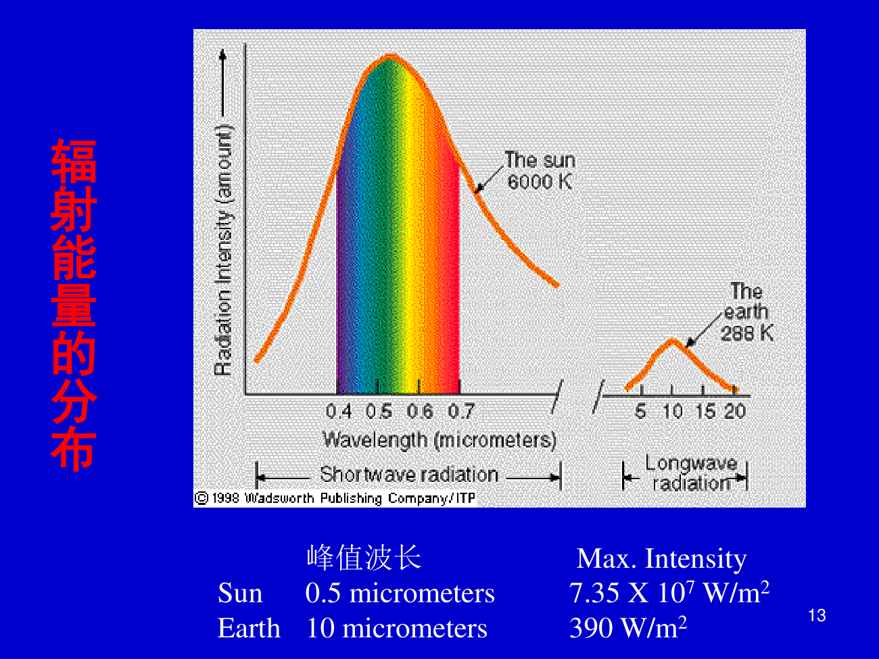
图 太阳（6000 K，峰值 0.5 μm）与地球（288 K，峰值 10 μm）的黑体辐射能量分布，可见短波/长波谱段的分离

两大导出定律
λ_{max} = 2897 / T (μm·K)
维恩位移定律：黑体辐射峰值波长与绝对温度成反比（温度越高，峰值越偏向短波，光越“白”）。太阳峰值 0.5 μm，地球峰值 10 μm。
E₀(T) = σT⁴
斯特藩—玻尔兹曼定律（1879 Stefan 实测、1884 Boltzmann 理论证明）：黑体辐射通量密度与其热力学温度四次方成正比，σ = 5.67 × 10^-8 W·m^-2·K^-4。
基尔霍夫定律（选择吸收定律）：热平衡下，物体在某波长的辐射率与吸收率之比等于同温度同波长的黑体辐射率；即物体的比辐射率（发射率）等于其吸收率。辐射能力强的物体吸收能力也强。
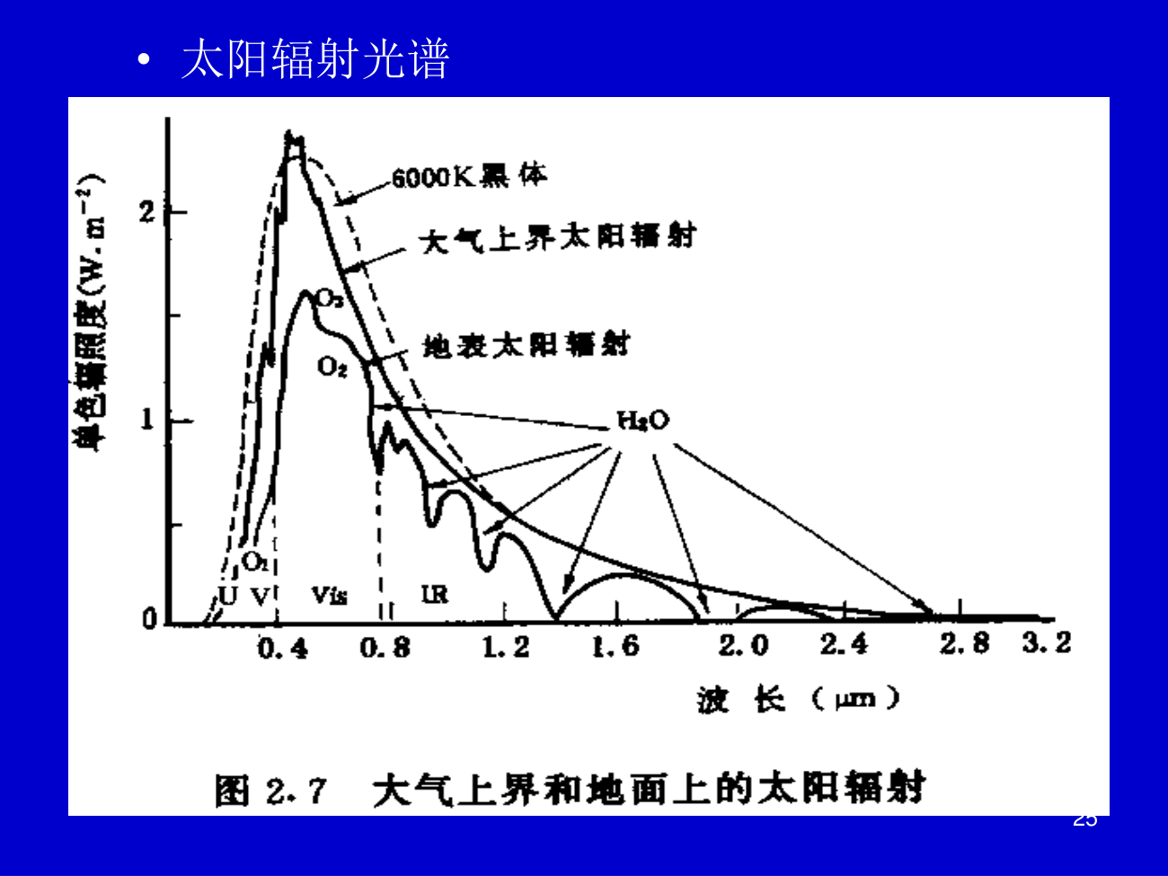
图 大气上界与地表的太阳辐射光谱：O₃ 吸收紫外、H₂O 吸收近红外、O₂ 的 0.76 μm 吸收带

1.7 散射与吸收
散射是散射分子/质点把入射辐射重新向各方向辐射的现象，其特性取决于粒子尺度与波长的相对大小，用尺度参数表征：
x = 2πr / λ
①. 瑞利散射（x≪1，粒子远小于波长）：散射通量密度与波长四次方成反比（∝ 1/λ⁴），故短波散射强——天空呈蓝色、日出日落呈红色；前向与后向散射相等且最强。
②. 米散射（x~1，粒子尺度与波长相近）：前向散射增强、方向图呈“花瓣”状且不规则（米效应）；云雾呈白色的原因。
吸收具有明显的选择性：特定气体只吸收特定波长，且吸收谱与辐射谱一致。
考点 对短波有吸收的气体：臭氧、氧气、水汽；对长波有吸收的气体：水汽、CO₂、甲烷、O₃、氧气、氮气等——这决定了温室效应与臭氧层的作用。

1.8 辐射传输与太阳常数
太阳常数 S₀：大气上界、日地平均距离处、与阳光垂直的单位面积单位时间接收的太阳辐射能。
S₀ = 1368 W·m⁻² （WMO 建议 1367 ± 7 W·m⁻²）
太阳辐射能量 99% 集中于 0.15~4.0 μm：可见光占 50%、红外 43%、紫外 7%。太阳辐射经大气吸收与散射被削弱，满足指数削弱定律：
I = I₀ · e^{−τ}
即 比尔—布格—朗伯定律：辐射透过均匀介质的辐射率随光程按指数衰减，τ 为光学厚度。

1.9 温室效应与地球能量平衡
温室气体指能吸收红外（长波）辐射的气体，主要包括 水汽、CO₂、CH₄、N₂O、CFCs、SF₆、O₃。自然温室效应使地球平均温度保持在约 +15 ℃，适于生命。
33 K = 288 K − 255 K
地气系统平均发射功率 240 W·m⁻²（等效黑体温度 255 K，即无大气时地表约 −18 ℃）；地表实际发射率 390 W·m⁻²（等效黑体 288 K ≈ 15 ℃）；二者之差 33 K 即温室效应的贡献。
易错 严格来说，人类活动造成的是在自然温室气体浓度之上的“增强温室效应”；常说“温室效应”时切勿混淆两者的基准。地球若无温室效应，温度约 −18 ℃，生命难以存在。

1.10 气溶胶辐射效应
气溶胶是固体或液体小质点分散悬浮于气体中形成的胶体体系。气溶胶通过散射与吸收影响入射太阳辐射与地球红外辐射，称为气溶胶的直接气候效应。
对比 硫酸盐、硝酸盐、有机碳等以散射为主 → 起降温作用；黑碳对短波有较强吸收 → 起增温作用；气溶胶总体呈降温效应，可部分抵消温室气体的增温。这与温室气体（吸收长波、持续增温）的作用机制相反。

模块二 气候的多时空尺度变化

2.1 天气与气候
天气：短时间（几天到两周）内的大气状态（雨、风、气压、湿度、云量等），重在瞬时描述。气候：大气状况的长期（通常约 30 年）平均状态，重在统计特征。
易错 早期气候观把气候视为“稳定的背景状态”，现代共识是气候也在不断变化；“北京今天有沙尘暴”是天气，“北京春季多风沙”是气候。

2.2 气候分类：柯本气候分类
柯本分类由克里米亚气候学家 W. Köppen 创立（1900 年创立、1918 年首版、现用 1936 年修改版），以月均气温与月均降水量为指标并参照自然植被，是全球使用最广的气候分类法。
代码 | 气候带 | 划分依据 | 说明
A | 热带 tropical | 气温 | 雨林 / 季风 / 稀树草原
B | 干燥 dry | 降水（非气温） | 沙漠 / 草原
C | 暖温带（温和中纬） | 气温 | 地中海 / 海洋性 / 湿润亚热带
D | 冷温带（寒冷中纬） | 气温 | 湿润大陆 / 亚寒带
E | 极地 polar | 气温 | 苔原 / 极地冰盖
考点 柯本分类三大不足：①忽视气候的形成与发展过程；②干燥气候成因复杂，不宜独立成带；③未考虑海拔高度的垂直地带性。其优点是指标严格、界限明确、以字母组合便于记忆。

2.3 全球变化事件的时空尺度
认识不同大气过程必须放到特定时空尺度上研究：从局地的分钟级湍流、对流，到天气尺度系统、ENSO 的年际尺度、冰期—间冰期的万年尺度，直至板块构造与地球生命起源的亿年尺度。

2.4 气候的多时间尺度：趋势—年代际—年际
气候序列可分解为三个分量：趋势分量（长期线性倾向）、年代际分量（低通滤波）、年际分量（残差减去年代际分量）。另加上年循环（季节循环），构成气候的多时间尺度。

2.5 历史与地质时期气候变化
竺可桢 1972 年《中国近五千年来气候变迁的初步研究》给出我国四个寒冷期：商末周初（约公元前 1000 年）、魏晋南北朝（约公元 400 年）、南宋（约 1200 年）、明末清初（约 1700 年）；其间有隋唐暖期（600–1000 年）与公元 10–14 世纪的中世纪温暖期。
地质时期证据：Vostok 冰芯记录过去 45 万年的 CO₂、温度与粉尘变化，呈现冰期—间冰期万年尺度振荡；Vostok 站最低温 −89.2 ℃（海拔 3488 m）。

2.6 全球观测系统与海洋观测
全球观测系统包括约 1000 个高空站、10 000 个气象站、3000 个飞行器、7000 艘船、500 个浮标站；并建立全球海洋/陆地/气候观测系统。
①. Argo 计划：每 10 天获取全球温盐环流快照，年产 10 万条剖面，15 国参与，目标 3000 个浮标；中国自 2002 年累计投放 403 个，成全球第 9 个业务化提交国。
②. 卫星观测：SeaWiFS 观海洋叶绿素、OCO-2 观 CO₂、MODIS 观火灾与植被、Terra/Aqua 观净辐射。
③. 净辐射：赤道能量盈余、极地亏损，这种赤道—极地不平衡是大气与海洋环流的基本驱动力。

2.7 ENSO
ENSO = El Niño / Southern Oscillation（厄尔尼诺/南方涛动）：热带太平洋大气与海洋的耦合振荡，在年际尺度上使海温、降水在正负距平间摆动。
①. 温跃层是暖上层水与冷深水的过渡层；赤道上升流在此最强。ENSO 暖相位 = El Niño（东太平洋气压偏低、海温偏暖）；冷相位 = La Niña（相反）。
②. 影响：强 El Niño（1982–83、1997–98）影响疾病、农业、森林火灾、渔业等；但 ENSO 只是年际变率的一个子集，在某些区域最多只解释约 50% 的季节变率。
③. 与印度季风降水：El Niño 年印度多干旱、La Niña 年多偏多降水（全印度降水指数，基期 1856–2004，NINO3 区海温判定冷暖）。

2.8 气候统计与诊断方法

基本统计量
x̄ = (1/n) Σ_{i=1}^{n} x_{i}
s² = (1/n) Σ_{i=1}^{n} (x_{i} − x̄)²
均值描述中心趋势；距平 xᵢ−x̄ 描述偏离正常；方差 s² 与标准差 s 描述波动；Pearson 相关系数 r 描述两变量的线性相关程度。

线性倾向估计（最小二乘）
x̂_{i} = a + b·t_{i}
b = [nΣt_{i}x_{i} − (Σx_{i})(Σt_{i})] / [nΣt_{i}² − (Σt_{i})²], a = x̄ − b·t̄

滑动平均与多点平滑（低通滤波）
x̂_{j} = (1/k) Σ_{i=j}^{j+k−1} x_{i}
滑动平均相当于低通滤波器，滑动长度 k 一般取奇数；但会丢失两端信息并削弱过多波幅。二次平滑可改善：
五点二次: x̂_{i} = (−3x_{i−2}+12x_{i−1}+17x_{i}+12x_{i+1}−3x_{i+2}) / 35

水汽含量与输送
W = (1/g) ∫_{p_{t}}^{p_{s}} q dp
F_{x} = (1/g) ∫_{p_{t}}^{p_{s}} qu dp, F_{y} = (1/g) ∫_{p_{t}}^{p_{s}} qv dp
q 为比湿、u/v 为风分量；可用矩形或梯形求积公式做数值积分。

EOF 分解
经验正交函数（EOF）：将气候要素场分解为少数正交空间模态与时间系数的乘积，用于提取主要分布型。由 Pearson 1902 年提出、1950s Lorenz 引入大气科学。
X = F·T
S = X·X^{T} = F·D·F^{T}, |S − d_{k}·I| = 0
S 为协方差矩阵（实对称），d_k 为特征值（其大小即各模态方差贡献），F_k 为特征向量。EOF 优点：无固定函数、可处理不规则站点、收敛快、模态具有物理意义。

模块三 气候预测：机遇与挑战

3.1 大气运动的数理模拟
大气运动可用流体力学方程组（动量方程/运动方程、连续性方程）加热力学方程定量描述，核心是 N-S 方程（纳维-斯托克斯方程）——基于牛顿第二定律，是流体力学中最著名的方程。

3.2 数值计算
数值求解涉及坐标系选择（笛卡尔/球/柱/气压/地形跟随坐标）、网格离散（结构/非结构网格，非结构网格可在关注区加密，如陆地平均 3 km）、垂直分层与时间步进方案。
概念 模式配置（model configuration）通常包括：水平/垂直分辨率与网格、垂直坐标、物理过程、时间步进方案、方程离散方法、边界与初始条件、与其他模式的耦合方式（如 AMIP 用观测海温作下边界）。

3.3 超算、大数据与 AI
①. 天河二号（2013）：峰值 5.49 亿亿次/s、持续 3.39 亿亿次/s，TOP500 六连冠。
②. FGOALS-f2.0 台风次季节预测系统：100 km 水平分辨率即可较好模拟台风生成位置与路径；我国年平均 7.2 个台风登陆，年损失超 500 亿元（约 GDP 0.1%）。
③. MetNet（Google 神经网络降水预报）：2 分钟间隔、1 km 分辨率、预报未来 8 h 降水，几秒内完成（物理模型 HRRR 需约 1 小时）。

3.4 气候系统模式
气候系统模式是用数学公式（偏微分/常微分方程 + 参数化方案）表达大气物理、化学、生态过程及其非线性相互作用、并以计算机实现的大型应用软件。三大功能：数值模拟试验研究机理、长时间积分再现过去/评估未来百年气候变化、跨季度跨年度气候预测。
BCC-ESM1 通过耦合器连接：大气 BCC_AGCM、陆面 BCC_AVIM、海洋 MOM4_L40、海冰 SIS、化学与气溶胶 BCC-AGCM-Chem；含五类气溶胶（硫酸盐、黑碳、有机碳、海盐、沙尘）。

3.5 气候可预报性
①. Von Neumann（1955）将大气运动三分：只由初始状态决定；只由外强迫决定；二者皆须考虑。
②. Lorenz（1975）将气候可预报性分为两类：第一类＝初始误差随时间增长（预报时效问题）；第二类＝异常外强迫对气候状态的影响估计。
易错 第一类看“初值问题的时效上限”，第二类看“外强迫响应”，二者对象不同，勿混淆。模式分辨率整体演进：200 km → 50 km → 5 km（亦有 330 km → 20 km 说法）；GEOS-5 精度 5 km（普通模式云层约 28 km）。

模块四 大气污染与公共健康

4.1 健康风险分析四步法
①. 危害识别：识别与暴露有关的潜在危害；
②. 剂量—反应评价：建立污染（自变量）与不良反应（因变量）的函数关系；
③. 暴露评价：评价可能或最差的暴露情形；
④. 风险评估：定量评估暴露所致的不良健康风险。
全球每年因大气污染过早死亡约 400 万人，中国约占 1/4（约 100 万人）。颗粒物直径 <10 μm 可深入肺部甚至进入血液，尺寸越小危害越大。

4.2 流行病学证据
1952 伦敦烟雾事件：烟雾期间各类疾病死亡数明显上升，死亡率与黑烟浓度正相关。
研究 | 类型/人群 | 核心效应值（PM2.5）
哈佛六城市研究 | 前瞻性队列，8111 人 | 死亡率 +13%（95%CI 4–23%）/ 10 μg/m³
美国癌症协会（ACS） | 120 万人队列 | 死亡率 +7%（95%CI 4–10%）/ 10 μg/m³
中国男性队列 | 189,793 例 40+ 男性 | 填补高浓度区间的 RR
考点 哈佛六城市研究与 ACS 是全球最早、最经典的大气颗粒物长期暴露队列研究；前瞻性队列能控制吸烟等混杂因素，最宜做污染—健康因果推论。

4.3 暴露水平获取方法
①. 固定监测站：手工称重（基准）＋连续自动（β 射线法、振荡天平法）；中国 2015 年 338 城市、1400+ 站点，测 6 项：PM2.5/PM10/O₃/SO₂/NO₂/CO。
②. 遥感：由卫星气溶胶光学厚度（AOD）反演近地面 PM2.5（AOD → PM2.5）。
③. 模型模拟：CMAQ、TM5、GEOS-Chem 等模拟 PM2.5 与 O₃ 的生成与归宿。
④. 机器学习：用于 PM2.5 暴露估算（如 tapdata.org）。

4.4 空气质量标准
标准 | 尺寸 | 24 h 限值 | 年均限值 | 年份
TSP | <~45 μm | 365 | 75 | 1970
PM10 | <10 μm | 150 | 50 | 1987
PM2.5 | <2.5 μm | 65 | 15 | 1997
PM2.5 | <2.5 μm | 35 | 15 | 2006
PM2.5 | <2.5 μm | 35 | 12 | 2012
WHO 空气质量指南（AQG）2005 区分指南值与阶段目标，2021 年发布更新版。单位均为 μg/m³。

4.5 疾病负担计算与浓度—反应模型
疾病负担（归因死亡数）：
E = P × I × PAF
PAF = ( Σ P_{i}·RR_{i} − 1 ) / Σ P_{i}·RR_{i}
E 为归因死亡、P 为暴露人群、I 为基线发病率/死亡率、PAF 为人群归因分数、RRᵢ 为暴露水平 i 的相对风险（“1”即无暴露群体的 RR）。

四种浓度—反应模型
①. 对数线性（log-linear，GBD 2004）：RR(C) = exp[β(C − C₀)]，O₃ 至今沿用，C₀≈32.4 ppb。
RR(C) = exp[ β(C − C₀) ]
②. IER（综合暴露响应，GBD 2010–2017）：RR = 1 + α(1 − e^(−γ(C−C₀)^δ))，阈值 C₀ 介于 5.9–8.7 μg/m³（中间值 7）。
RR(C) = 1 + α( 1 − e^{−γ(C−C_{0})^{δ}} )
③. GEMM（全球暴露死亡模型，Burnett 2018）：健康终端包含所有非传染性疾病＋下呼吸道感染；阈值 2.4 μg/m³。
RR = exp[ θ·ln(Z/α + 1) / (1 + exp((μ − Z)/v)) ]
Z = max(0, C − 2.4)
④. MR-BRT（GBD 2019）：可处理异构数据源的稳健荟萃分析框架。
易错 IER 阈值中间值 7 μg/m³，GEMM 阈值 2.4 μg/m³，二者不同；GEMM 预测 2015 年室外 PM2.5 死亡 890 万（IER 约 400 万，相差 120%）。

4.6 全球疾病负担与中国健康影响
GBD（全球疾病负担研究）：盖茨基金会资助、IHME 执行，量化 87 个危险因素、300 多种疾病所致健康损失；用 DALYs（伤残调整寿命年）衡量。
中国 2010 年 PM2.5 归因过早死亡前五省：山东 131,819、河南 126,223、四川 93,077、河北 90,739、江苏 88,596（合计占全国 42%）；2014 年 O₃ 暴露致 COPD 死亡 89,400 例。

模块五 气候环境政策的健康效益评估

5.1 研究框架：E → C → R
评估链条：排放情景（E）→ 环境空气质量（C）→ 健康影响（R）→ 环境与健康效益。对应模型：E→C 用 CMAQ（空气质量模拟），C→R 用 GEMM（暴露—反应/归因死亡）。
①. 研究要素：大气排放清单、气候/大气模型、环境流行病学、成本效益分析、能源系统。
②. 背景数据：中国化石燃料排放约占全球 30%；“十四五”单位 GDP 能耗降 13.5%、CO₂ 降 18%。

5.2 交通污染治理的健康效益（PNAS 2020）
道路机动车是城市 PM2.5 首要来源（占比 20%~40%，北京 46%）；NOX 排放取决于反应温度，SO₂ 取决于燃料硫含量。
①. 空气质量收益：北京市 2015 年避免 ~90% 机动车排放、PM2.5 降 19.2 μg/m³；全国 O₃ 平均降 3.0 ppb（四川盆地、长三角降幅最大）。
②. 健康收益：集中在京津冀、长三角、山东（<10% 面积贡献 40% 效益）；O₃ 效益 2005–2015 由 2800 例增至 16,000 例。
易错 北京市区 O₃ 反而加重的原因：① 处于 VOC 控制区；② PM2.5 下降降低 HO₂ 的吸收；③ PM2.5 下降有利于光化学反应。

5.3 碳达峰路径协同健康效应

情景框架（SSP–RCP）
SSPs（社会经济路径）：SSP1 可持续绿色、SSP2 中间道路、SSP5 高化石燃料；RCPs（气候政策）：REF 无行动、RCP2.6=2℃、RCP1.9=1.5℃。共 9 个情景，用 GCAM 模拟排放、WRF-Chem 模拟空气质量、GEMM+VSL 评估健康效益。

健康协同效益货币化（GEMM + VSL）
M[i,j] = Σ_{g} P[g,j] × Î[i,j] × (RR[g,i,j](C_{g}) − 1)
VSL_{t} = VSL_{b} + (IP_{pc,t} − IP_{pc,b}) × MVSL

关键结论
①. 2030 年 REF 情景约 330 万人死于空气污染；2℃ 情景避免 139,000 死亡，1.5℃ 情景反增 21,000（氨排放上升）。
②. 2050 年 REF→RCP2.6 避免 415,000 死亡；RCP2.6→RCP1.9 再避免 198,000。
③. 碳减排协同健康净效益 4000~30000 亿美元（2017$），占 GDP 0.45%~2.77%。
结论 仅靠气候政策的协同效益不足以遏制 2050 年前 PM2.5 健康影响上升（仍需叠加末端治污）；交通治理累计已避免约 51 万过早死亡。氨（NH₃）是“反向变量”，气候政策下其排放升高会使 PM2.5 二次组分增多。

模块六 气候变化减缓、责任与适应

6.1 减缓技术与路径
现有技术可望在 2050 年把排放控制在 2004 年水平（Pacala & Socolow“稳定楔子”）。减缓路径分为：
①. 节能（改变饮食与出行结构）、提效（如 62 英里/加仑燃油效率）；
②. 页岩气过渡（2015 年发电占比 31% 首超煤 30%）；
③. 可再生能源与储能、CCS（碳捕集与封存）、地球工程。
小结 低碳能源是关键；节能提效有用但不能单独解决问题；CCS 成本高昂且只是“临时封存”CO₂；地球工程（如 1991 皮纳图博火山 SO₂ 注入平流层）能快速降温但“有风险、昂贵或二者兼有”。

6.2 减排责任分配
①. 两条途径：减排（以某年为基准逐年减）与配额分配（按时段分配总额度），发达国家倾向减排、发展中国家偏向配额；
②. 责任口径：MER（市场汇率）vs PPP（购买力平价）；
③. 分享指数 w（0≤w≤1）整合总量与人均排放：w=0 按惯性分配、w=1 按公平分配。

6.3 气候变化适应
适应与减缓是应对气候变化的两大方向，按部门推进：
领域 | 主要影响 | 主要适应措施
公共健康 | 热浪、极端天气、O₃ 加剧 | 健康风险监测、城市绿化/绿色屋顶、热浪预警系统
海岸带 | 海平面上升、风暴 | 三角洲工程、MOSE 坝、堤防修复、风暴缓冲
农业林业 | 缺水、病虫害、火灾 | 节水保墒、调整品种、防病虫害、防火
交通 | 道路被淹、铁轨变形 | 提高关键基建等级、脆弱区重建
能源 | 基础设施受损、供需耦合 | 设施防护、智能电网、水—能评估
社会经济 | 脆弱性与公平性 | 援助敏感人群、重布社区

模块七 灾害性天气的观测与预报

7.1 观测方法与电磁波谱
观测发展脉络：人工观测 → 自动化遥测 → 遥感探测；模拟 → 数字化；地基 → 空天基。直接测量是感应元件置于介质中（测气压、温、湿、风、降水、云量、能见度等），遥感探测是不接触目标、靠接收辐射反演，分主动（雷达）与被动（卫星）。
f = c / λ
电磁波频率 f、光速 c 与波长 λ 的关系，是理解一切遥感的基础。

7.2 气象雷达
天气雷达是唯一能观测灾害性天气三维结构变化的观测工具，波长约 cm 量级；新一代多普勒雷达网共 278 部。
Z = ∫₀∞ D⁶ N(D) dD
R ∝ ∫₀∞ D^{3.67} N(D) dD
Z 为雷达反射率因子、R 为降水强度、D 为雨滴直径、N(D) 为雨滴谱（与地理环境有关）。
①. 常规多普勒雷达利用多普勒效应测降水粒子相对雷达的径向速度；
②. 双多普勒雷达（1974-04-24 首次）反演龙卷内部三维风场；龙卷回波呈钩状并伴随强中气旋，预警时间由 4 分钟提升至近 15 分钟；
③. 双偏振雷达发射水平＋垂直双偏振，反演粒子大小、形状、相态；判据：Z 相近而 ZDR 不同 → 雨滴直径不同，Z 大、ZDR 小 → 冰雹。

7.3 气象卫星
按轨道分极轨（获全球资料，改进模式、监测灾害/气候/生态）与静止（固定范围连续图像，用于天气监测预报）卫星；GPM 实现主被动遥感同时观测。
云图类型 | 物理基础 | 特征
可见光云图 | 对太阳光的反射 | 能区分地面/低云与云层厚薄，日落后无资料
红外云图 | 发射的红外辐射 | 日夜可用、可区分云高、定量反演云顶高与降水
水汽云图 | 水汽的吸收作用 | 反映中上层水汽分布
窗区通道（11.2 μm，水汽影响小，辐射量取决于云/地表温度）与水汽通道（6.2 μm，被偏湿层水汽吸收并以该层温度再辐射）；可见光与红外云图共同缺点是只能提供云顶表面信息。真彩色合成用 0.4/0.5/0.6 μm 作蓝/绿/红分量。

7.4 天气预报分类与数值预报
类型 | 时效 | 类型 | 时效
短时临近预报 | 未来 <12 h | 中期预报 | 72 h 以上至 10 天
短期预报 | 12 ~ 72 h | 长期预报（短期气候预测） | 月/季/年趋势
三种模式与方法的对应：天气学模式↔天气图方法、统计学模式↔统计预报、动力学模式↔数值预报。数值天气预报求解流体力学与热力学方程组，四大方程：牛顿运动、气体状态、质量守恒、热力学。
考点 三个历史节点：1904 Bjerknes（初值问题）、1922 Richardson（首次尝试、失败）、1950s Charney/Fjortoft/Von Neumann（正压涡度方程数值积分成功）。世界三阵营：ECMWF 第一；NCEP/JMA/CMC/KMA 第二；CMA/CPTEC 第三。

7.5 资料同化、可预报性与集合预报
预报是初值问题；两大关键科学问题：精确初值（同化）+ 准确物理模型（机理）。资料同化把不完整、不规则的多源观测转化为完整规则的网格初始场。
①. 可预报性：预报在时效上的上限，不确定性来自①初始条件误差②模式物理不完善③数值计算误差（Charney, 1951）；
②. 集合预报：不同初值/边界/物理参数构成的预报集合；集合平均为确定性结果，成员散布（标准差）表征不确定性，可用 PDF 表示。

7.6 AI 预报
DeepMind DGM（5 分钟雷达输入、90 分钟降水预报）、华为盘古大模型（28×28 km，预报位势、湿度、风速、温度）等代表深度学习预报方向。未来方向：全球变分辨率模式、多源协同同化、多过程耦合、AI、集合预报（如地球系统数值模拟装置“寰”）。

模块八 城市气象与环境

8.1 城市化与“四岛”效应
城市化改变下垫面、建筑、人为热与污染源，产生四类效应：
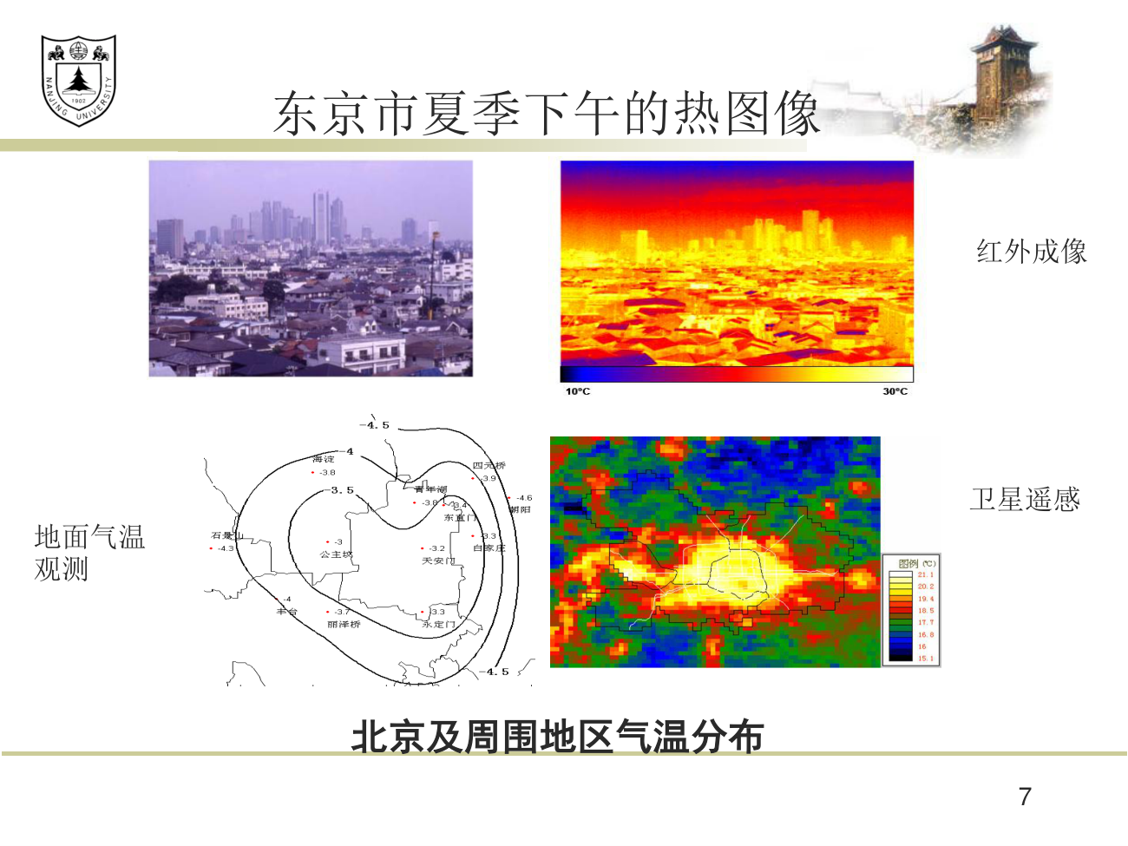
图 城市热岛：红外/卫星遥感显示城区气温显著高于周边郊区
①. 热岛：城区温度高于郊区；成因含下垫面热容量大、人为热源、潜热小（不透水面）、风速减弱、大气逆辐射增强。北京近 40 年热岛增温率 0.31 ℃/10 年；
②. 干岛：城区水汽压较郊区低 0.3~0.7 hPa、相对湿度低 4~6%，白天居多（夜间可为湿岛）；
③. 雨岛：城区云量与降水多于郊外（动力、热力、气溶胶共同作用）；
④. 浑浊岛（污染岛）：城区污染物远高于郊区，能见度低；成因分内因（排放）与外因（静稳天气、逆温、通风能力下降）。
易错 NOX 排放取决于反应温度、SO₂ 取决于燃料硫含量；广州 PM2.5 工业源 29.3%＋移动源 25.5%；臭氧由 NOx＋碳氢化合物在太阳辐射下光化学反应生成。

8.2 PM2.5 与臭氧污染
2019 年全国 337 个地级及以上城市中 180 个超标（53.4%）；近十年 PM2.5 总体下降但降幅趋缓，同时 O₃ 浓度普遍上升，珠三角、上海 O₃ 超标已超 PM2.5，臭氧成为夏季首要污染物。
机理 气溶胶—边界层互相反馈：气溶胶增强污染、降低地面气温；边界层顶黑碳吸光抑制边界层发展、降低其高度，加速污染物富集转化；O₃ 的强氧化性促进二次气溶胶生成，气溶胶又削弱太阳辐射影响 O₃ 光化学生成。

8.3 城市气象研究方法
①. 外场观测：地面自动站（北京 295 个加密站、密度>5 km）、铁塔/塔基、系留汽艇、移动观测、激光雷达；
②. 卫星遥感：反演地表类型、地表温度、土壤湿度、AOD 等；
③. 物理模拟：风洞、水槽、烟雾箱、缩尺外场实验；
④. 数值模拟：多尺度城市边界层模式（城市尺度 100~500 m、小区 10 m、建筑 1 m），如 RMAPS-Urban（27/9/3/1 km 四重嵌套）。
应用 城市通风廊道：按盛行风方向以大型空旷地带（道路、绿地、低矮建筑）串联，北京规划修建 5 条一级（宽≥500 m）及多条二级（宽≥80 m）廊道，严控廊道内建设规模。

模块九 碳达峰与碳中和
碳达峰：全球/一国 CO₂ 排放量达到峰值后开始下降的状态；碳中和：排放减至极低、通过植树/碳汇等手段抵消剩余排放。中国目标：2030 年前碳达峰、2060 年前碳中和。
气象能源（太阳能、风能、水能等）是可再生能源的重要来源，具有无污染、可再生、取之不尽的优点，能显著降低温室气体排放与能源成本，是支撑碳达峰与碳中和的关键供给端。

附录 重点公式与关键数值速查

A.1 核心公式汇总
主题 | 公式 / 关系 | 说明
静力平衡 | ∂p/∂z = −ρg | 气压随高度单调递减
理想气体 | P = ρRT | 气压-密度-温度关系
辐射守恒 | a + r + d = 1 | 吸收率+反射率+透射率
维恩位移 | λ_max·T = 2897 μm·K | 峰值波长与温度反比
斯特藩-玻尔兹曼 | E = σT⁴ | σ=5.67×10⁻⁸ W·m⁻²·K⁻⁴
尺度参数 | x = 2πr/λ | x≪1 瑞利散射
比尔-朗伯 | I = I₀·e^(−τ) | 辐射指数削弱
温室效应 | 33 K = 288 K − 255 K | 自然温室增温量
电磁波 | f = c/λ | 频率-光速-波长
雷达反射率 | Z = ∫D⁶N(D)dD | 降水强度 R ∝ ∫D^3.67N(D)dD
疾病负担 | E = P × I × PAF | PAF=(ΣPᵢRRᵢ−1)/ΣPᵢRRᵢ
对数线性 | RR(C)=exp[β(C−C₀)] | GBD2004 / O₃
IER | RR=1+α(1−e^(−γ(C−C₀)^δ)) | 阈值 7 μg/m³
GEMM | RR=exp[θ·ln(Z/α+1)/(1+exp((μ−Z)/v))] | Z=max(0,C−2.4)
相关系数 | r = Σ(xᵢ−x̄)(yᵢ−ȳ)/√[Σ(xᵢ−x̄)²·Σ(yᵢ−ȳ)²] | 线性相关程度
线性回归 | x̂=a+bt（最小二乘） | 趋势拟合
滑动平均 | x̂ⱼ=(1/k)Σxᵢ | 低通滤波
水汽输送 | F=(1/g)∫qu dp | kg·m⁻¹·s⁻¹
EOF | S=F·D·Fᵀ，|S−dI|=0 | 特征值=方差贡献
VSL | VSL_t=VSL_b+(IP_pc,t−IP_pc,b)×MVSL | 健康效益货币化

A.2 关键数值速记
类别 | 关键数值
大气分层 | 对流层 −6.5 ℃/km；平流层 +1 ℃/km
行星反照率 / 太阳常数 | 0.30；1368 W·m⁻²
温室效应 / 全球过早死亡 | 33 K；约 400 万/年（中国 1/4）
六城市 / ACS 效应 | PM2.5 +13% / +7% 每 10 μg/m³
中国 PM2.5 前五省 | 山东 131,819 河南 126,223 四川 93,077 河北 90,739 江苏 88,596
雷达网 / 龙卷预警提升 | 278 部；4 分钟 → 15 分钟
窗区 / 水汽通道 | 11.2 μm / 6.2 μm
预报时效 | <12 h / 12–72 h / 72 h–10 d / 月季年
数值预报节点 | 1904 / 1922 / 1950s
天河二号 / MetNet | 峰值 5.49 亿亿次/s；2 min·1 km·8 h
盘古大模型 / GEOS-5 | 28×28 km；5 km
双碳目标 | 2030 碳达峰 / 2060 碳中和

